Муниципальное бюджетное общеобразовательное учреждение «Крутихинская СОШ»

Конспект фрагментов урока-размышления о взаимоотношении человека и природы «В ней есть душа…»
(6-8 класс)

Выполнила Палкина Любовь Зиновьевна,
учитель русского языка и литературы

Крутиха
2014
Технология проблемного обучения предполагает постановку развивающей цели, формирование проблемной ситуации или проблемного вопроса и, как следствие этого, поиск вариантов решения.
Данная технология использована при разработке урока-побуждения к раздумьям об ответственности человека перед природой «В НЕЙ ЕСТЬ ДУША…» (Ф.И.Тютчев).
Учить детей видеть природу — задача как будто несложная. Ведь мы живем в природе: видим небо, траву, деревья, животных, луг, поля, слышим птиц... Но, ежедневно общаясь с природой, чувствуем ли ее красоту, ощущаем ли свою ответственность, осознаем ли себя частицей природы? Только внутреннее ощущение своей близости с природой позволяет в каждом ее явлении увидеть КРАСОТУ. Нужно вдохнуть, вобрать, впитать в себя и благодатную тишь летней ночи, и огненные краски осенних кленов, и глубину неба, и запахи трав, цветов, воды, чтобы соприкосновение с природой пробуждало потребность изменить себя. Человек - часть природы, только мыслящая. Он подвластен тем же меркам, которыми мы измеряем красоту природы.
1. К уроку о бережном отношении человека к природе «В НЕЙ ЕСТЬ ДУША...» учащиеся получают задания:
- подобрать природный материал для оформления выставки «Фантазии
природы»;
- одна группа учащихся учит стихи о красоте природы, другая - о ее
ранимости, беззащитности:
Деревья, травы,
Цветы и птицы
Не могут сами защититься,
Если погибнут они,
На планете
Мы останемся одни!
(В.Берестов.)
- оформить выставку на тему «Русская природа в произведениях
живописи»;
- выяснить значение слов: милосердие, сострадание, гуманность;
- найти картины, показывающие «результаты» варварского отношения к
природе;
- нарисовать плакаты-протесты (метод придумывания – создание неизвестного ранее продукта).
Неужели же выхода нету,
Уберечь от несчастий планету,
Шум дубрав и течение рек?...
Мир отравлен и злобой, и газом.
Где же он, твой божественный разум,
Человек, человек, человек?!
(И. Старшинов.)

Предварительная подготовка, которая проводится в ритме поиска, интереса, радости, делает школьников причастными к созданию урока. Индивидуальные и поисковые задания приучают самостоятельно работать с учебником, словарями, справочной литературой.
2. В качестве эпиграфа взяты слова Л.Н.Толстого: «Милосердие начинается дома. Если для проявления милосердия нужно куда-то ехать, то это едва ли милосердие».
-Учащиеся раскрывают значение слов «милосердие», «сострадание», «гуманность», определяют смысловую связь этих слов, эпиграфа и темы урока.

3. Отрывок из стихотворения Ф.Тютчева сопровождается музыкой Р.Вагнера «Шелест леса»:
Не то, что мните вы природа,
Не слепок, не бездушный лик.
В ней есть душа, в ней есть свобода,
В ней есть любовь, в ней есть язык.
Урок, на котором музыка, сопровождающая чтение поэтических текстов, вызывает эмоциональные переживания, а выразительное чтение поэтического произведения помогает сильнее почувствовать «созвучие слов живых», потому что «мысль, вооруженная… рифмами», воздействует на душу, так как воспринимается не столько разумом, сколько сердцем, - такой урок доставляет эстетическое наслаждение, формирует языковую культуру, обогащает духовный мир учащихся.
Читаю слова И.И.Левитана: «Природа не терпит ничего безобразного, и его в ней нет. Посмотрите, рядом с нами ничего мертвого, все дышит, живет, понимает. Она волнуется в бурю, зябнет в снегу, задумывается спокойным вечером, отдыхает от солнца».
- Определяем то общее, что объединяет отрывок из стихотворения
Тютчева и слова Левитана.
Жизнь, душа, любовь... Это должно лежать в основе взаимоотношений человека и природы.
Так начинается урок о бережном отношении к природе.

4. - Предлагаю учащимся посмотреть слайдовую презентацию с голосовым сопровождением птиц: прекрасное в природе воспринимается не только зрением, но и
слухом. Однако симфония голосов природы откроется только тому, кто умеет слушать и слышать. - Ребята слушают птичьи голоса, смотрят презентацию, читают стихи о красоте природы. В стихах о природе мы ищем душу и язык окружающего нас мира, читая их, учимся удивляться, восхищаться вслед за тем, кто открыл для нас мир природы через мир поэзии. (смотри презентацию)

5. Чувство природы, ее красоты неодинаково у каждого. Развить это чувство помогают произведения искусства. Прежде всего - живопись, особенно пейзажная. Важным средством воспитательного и развивающего воздействия является использование произведений искусства, которое несет в себе огромное социальное содержание, выступает как форма познания человеком внешнего мира и самого себя. Оно является средством формирования высокой эмоциональной культуры, воспитания нравственных чувств.
РЕПРОДУКЦИЯ КАРТИНЫ М.К.ЧЮРЛЕНИСА «ДРУЖБА»
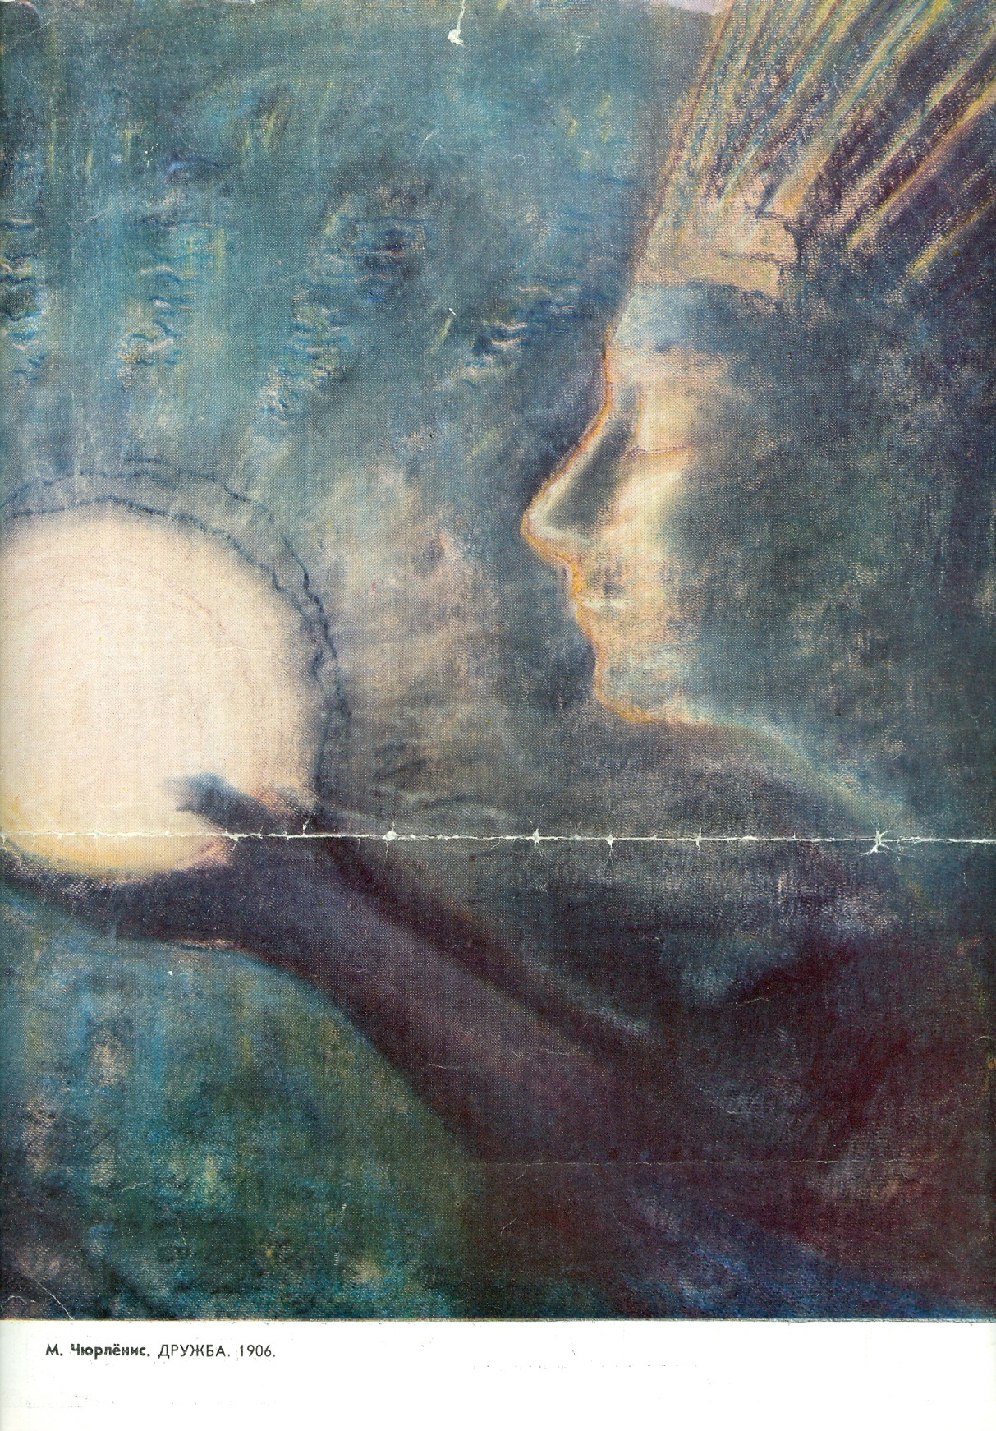
«Море, горы, леса, реки и небо - это братья и сестры, которых хочется обнять, ласкать, говорить с ними, как с друзьями», - пишет художник.
Чюрленис любит изображать солнце, любит изображать цветы и травинки, устремленные к солнцу. Все, рожденное светом, тянется к свету. Его полотно -это гимн человеку, свету, живущему в человеке. Вот почему так легко у него солнце превращается в символ всего священного и доброго, что соединяет человека и природу. Белый цвет - олицетворение чистоты, света, радости.

6. Слайдовая презентация, показывающая «результаты» варварского отношения человека к природе. Наглядность пробуждает эмоции, необходимые в процессе познания, формирует оценочное отношение, что важно для самостоятельной работы мысли и чувства, формирует художественное мышление. Учащиеся защищают свои плакаты-протесты, читают соответствующие стихи.
Ты, человек, любя Природу, Век химии настал, -
Хоть иногда ее жалей: Трещит мне в уши мода.
В увеселительных походах О химия,
Не растопчи ее полей, Не дай темнить твой ореол.
Не жги ее напропалую Оставь моей земле
И не исчерпывай до дна Священный запах меда
И помни истину простую - Н.Рыленков
Нас много, а Она – одна!
В.Шефнер
Чтобы себя и мир спасти Мы нашу землю мало бережем,
Нам нужно, не теряя годы, О, люди, люди!
Забыть все культы Безумие!
И ввести Заржавленным ножом
Непогрешимый культ природы По материнской груди!
В.Федоров М.Дудин
«Язык есть исповедь народа, в нем слышится его природа, его душа и быт родной», - писал П.Вяземский. Поэтому тексты, привлекаемые на уроке, важны как для познания самого языка, так и для воспитания души. Прикоснуться к «словесной ткани» художественного произведения - это значит постичь его содержание, авторский замысел.
7. Следующий этап урока - анализ стихотворения З.Александровой и прозаического отрывка В.Ткаченко.
Расцвела черемуха около ручья,
На апрельском солнышке ветками шепча.
Легкая, как облако, чистая, как снег.
Радовался деревцу каждый человек.
Приходили девочки посидеть под ней.
Им могла цвести она много-много дней.
Это чья черемуха? Да она ничья,
Белая снегурочка около ручья.
Мимо бабка ехала. Оглядясь вокруг,
Сразу от черемухи отломила сук.
Городские школьники шли в далекий путь,
Увидав черемуху, стали ветки гнуть.
Прибежали девочки, а снегурки нет,
Лишь в пыли валяется вянущий букет.
А была черемуха чистая, как снег,
Радовался деревцу каждый человек.
«На опушке леса в одну ночь высыпали дивные цветы. На высоких упругих стеблях тянулись к утреннему солнцу изящные, сверкающие золотом миниатюрные розы. Они и сами были крохотным подобием солнца - такие лучистые, радостные, до яркого блеска умытые росой. И название у этих милых цветков под стать их красоте: купальницы, купавки. Разбежались купавки по росистой траве, как беспечные, шаловливые дети. Глядел бы и глядел на этих златоглавых детишек земли, впитывая глазами и душой их веселую свежесть и праздничные краски. Короткий и потому бесценный дар юного лета в пору цветения!
Но вот на опушку с веселой стайкой купавок, согревших этот уголок земли своей солнечной улыбкой, пришли из поселка две дачницы, бодрые и деловые. Не спеша прошлись по полянке и в считанные минуты обобрали ее дочиста, выдрав едва ли не с корнями все до единой купавки. И оборвалась, едва начавшись, сказка, сотканная из лесной свежести и теплых солнечных лучей. И больше их тут не будет никогда, потому что без цветов нет семян и нет продолжения жизни.
Так на малом клочке земли походя, от нечего делать, убили КРАСОТУ».
- Перед вами тексты, призывающие к раздумью, к размышлению. О чем?
- Какой тезис выдвигают авторы? Какие доказательства они приводят?
- Как вы понимаете смысл, заключенный в словах...?
- Найдите слова, выражающие авторское отношение.
- С помощью каких средств выразительности авторы стремятся
воздействовать на чувства читателя?
«Перед человеком, - писал Сухомлинский, - открылась радость жизни, потому что он услышал шепот листьев и песню кузнечиков, журчание весеннего ручейка, и переливы серебряных колокольчиков в горячем летнем небе, шуршание снежинок и стон метели за окном, ласковое плескание волны и торжественную тишину ночи».
Красота мира принадлежит всем людям. Запечатлеть красоту в ДУШЕ, запомнить ее, носить в СЕРДЦЕ - это и есть высшее проявление культуры человека, может быть, тогда мы решим проблему взаимоотношения человека и природы.
Украшать землю - значит сохранять все прекрасное, что есть на ней. Самое главное украшение земли - человек. Умный, честный, нравственный, чувствующий свою ответственность.

Литература
- Богат Е.А. Ничто человеческое. – М., 1985
- Малышева Л.М. Игра словом. – М., 1985
- Смольников И. Мастерская солнца. – Л., 1968
- Сохряков Ю.И. Природа и человек. – М., 1990
- Якутина О. Познать духовную связь. – М., 1990

